|  |
| --- |
| , RD Dep. |
| **Oracle SQL for Analysis and Reporting** |

|  |  |  |  |  |  |
| --- | --- | --- | --- | --- | --- |
| REVISION HISTORY | | | | | |
| Ver. | Description of Change | Author | Date | Approved | |
| Name | Effective Date |
| 1.0 | Initial Version | Volha Kutsevol | 14-Feb-2012 |  |  |
|  |  |  |  |  |  |

Contents

Task 1 3

Task 2 3

Task 3 3

Task 4 4

Tasks Results 5

# Task 1

Напишите запрос для формирования отчёта о продажах в Азии всех продуктов из категории Photo за 2000 год по кварталам.

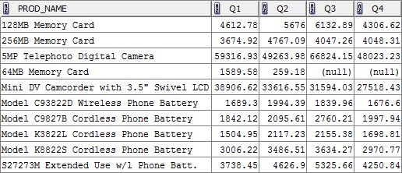

# Task 2

Напишите запрос для формирования отчёта о продажах в Азии всех продуктов из категории Photo за 2000 год по кварталам. Вычислите итоговые суммы (TOTAL и YEAR_SUM).

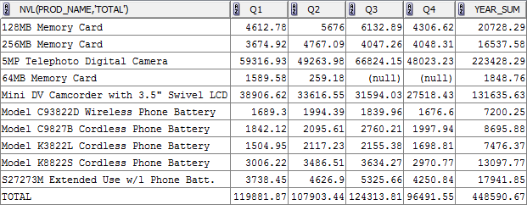

# Task 3

Напишите запрос для формирования отчёта о наиболее значимых клиентах (которые купили больше всего наших товаров) по различным каналам продаж. Для каждого канала требуется указать 5 наиболее крупных клиентов. Вычислите промежуточные и итоговые суммы.

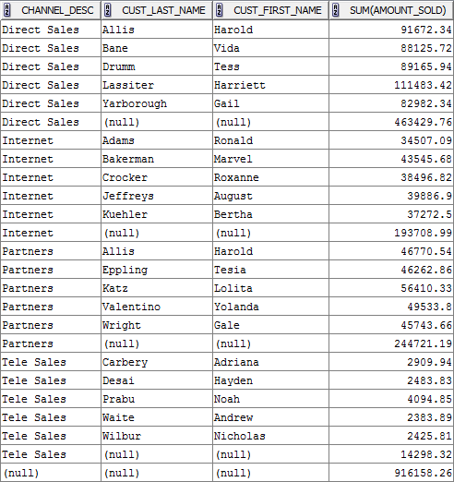

# Task 4

Напишите запрос для формирования отчёта о клиентах, которые на протяжении ряда лет (1999, 2000, 2001) каждый год попадают в первые 200 покупателей исходя из суммы их покупок. Данный отчёт делит клиентов по каналам продаж, при этом каналы рассчитываются независимо (т.е. имеют значения только покупки, сделанные по данному каналу).

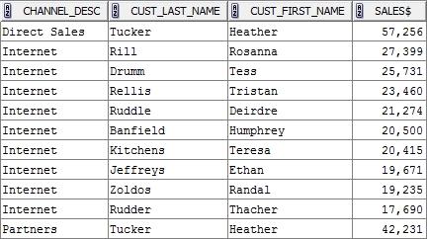

# Tasks Results

Please do tasks above. You must prepare the report with all SQL-scripts and results screenshots. Pack all files into zip-archive (name this archive with your EPAM login: Task_N_name_surname.zip). Send it to [Volha_Kutsevol@epam.com](mailto:Volha_Kutsevol@epam.com)